臺北市市政大樓公共空間場地借用申請流程
一、適用對象：本府各機關。
二、借用空間：
□1樓中庭-市民休憩區 (詳示意圖)
□1樓中庭-西大門入口展示空間 (詳示意圖)
□2樓中央區員工休憩區 (□北側1區 □南側1區 □2區皆借用)
三、申請方式：至遲於使用前7天e-mail或公文提送申請書及佈置圖，並於申請書上用印或檢附機關內部奉核簽。
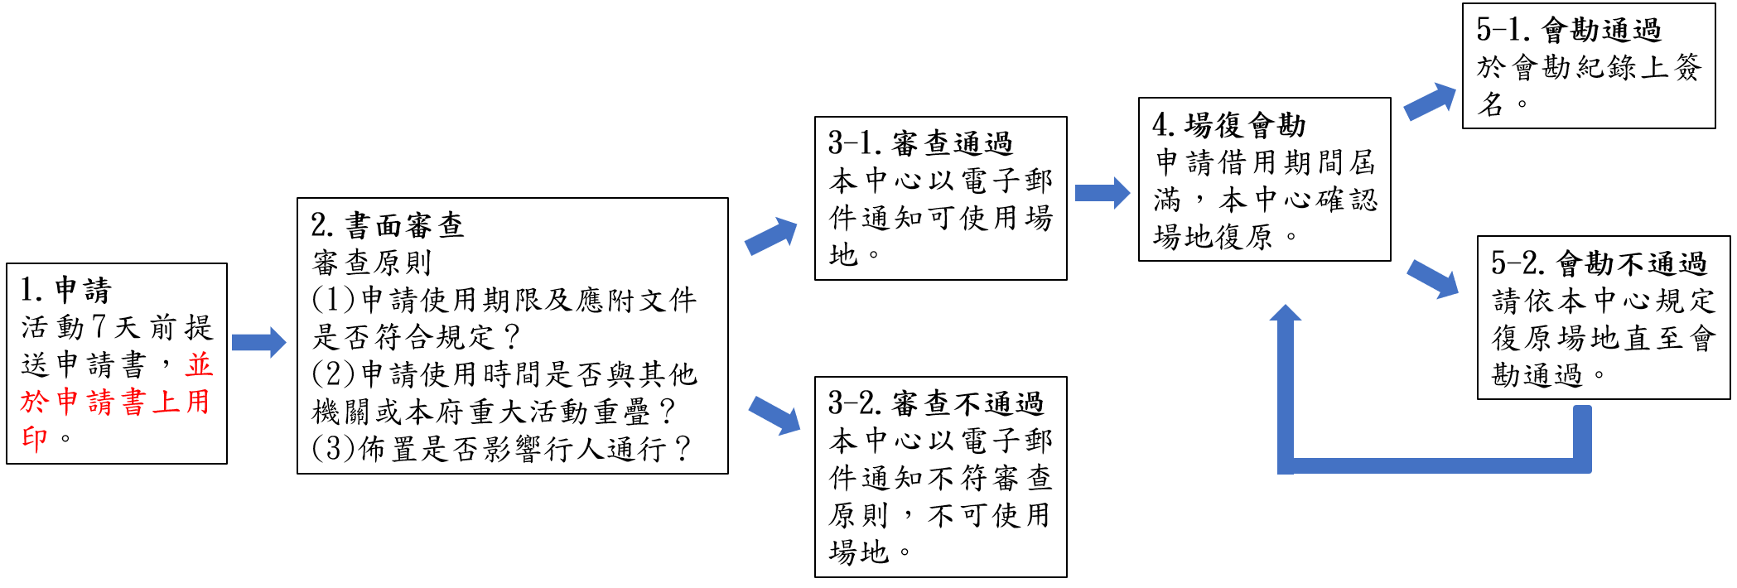
四、申請流程：
五、注意事項
- 為確保消防安全及動線順暢，除申請借用空間外，不得佔用廊道等公共空間。
- 借用期間：以不超過1個月為原則。
- 借用目的：應以擺放市政宣導相關靜態展示品為主。
- 場地整潔：使用期間應保持場地整潔，使用結束後，應自行復原場地並通知本中心會勘確認完成復原。
臺北市市政大樓公共空間場地借用申請書
申請使用場地：
□1樓中庭-市民休憩區
□1樓中庭-西大門入口展示空間
□2樓中央區員工休憩區 (□北側1區 □南側1區 □2區皆借用)
活動名稱：
活動內容概述：
申請使用時間：自 年 月 日 時起至 年 月 日 時止（含進場、退場）正式使用時間：自 年 月 日 時起至 年 月 日 時止
檢附文件：□場地佈置圖
□物品借用申請單
□機關內部奉核簽/申請書用印
□其他文件：
茲申請使用貴場地，願遵守貴場地使用管理相關規定，如有違反，同意並接受停止使用與負擔一切責任，絕無異議。
此 致
臺北市市政大樓公共事務管理中心
申請機關：
聯 絡 人：
聯絡電話： 手機：
填寫日期：中華民國_____年____月____日 (請用印)

場復會勘： 年 月 日（星期 ） 時 分
1.場地復原及清潔狀況。□確認無誤 □缺失：
2.借用物品歸還狀況。□確認無誤 □缺失：
3.其他紀錄：

歸還人員確認 | 公管中心確認 | 承辦人 | 股長

活動場地佈置圖：

臺北市市政大樓公共事務管理中心
編號： 物品借用申請單 年 月 日
借用單位 |  | 承辦人員 | 聯絡電話 |  | 科室主管 | 借用日期 |  | 預定歸還日期
序號 | 品名 | 預定  借用數量 | 實際  領用數量 |  | 歸還數量 | 物品確認  合格/不合格 |  | 備註
1 | 折疊椅
2 | 椅框
3 | 長條桌
4 | 指示牌
5 | 推車
註：1.請於借用日期前2日提出申請。
2.指示牌用畢應清除雙面膠等黏貼物。
3.任何物品有毀損情形，借用單位負責於二週內恢復原狀，絕無異議。
4.桌子180(D)x60(W)x74(H)cm 指示牌(直式/橫式)45x60x145(H)
借用時間 |  | 借用人員確認 |  | 歸還時間 |  |  | 歸還人員確認
年 月 日 時 分 |  |  |  | 年 月 日 時 分
公管中心確認
承辦人 |  |  |  | 股長

